**HATAY İLİ DEFNE İLÇESİ**

**ÇARDAKLI MAHALLESİ 4535 ADA 5, 6 VE 7 NOLU PARSELLERE AİT UYGULAMA İMAR PLANI DEĞİŞİKLİĞİ**

**İZAH RAPORU**

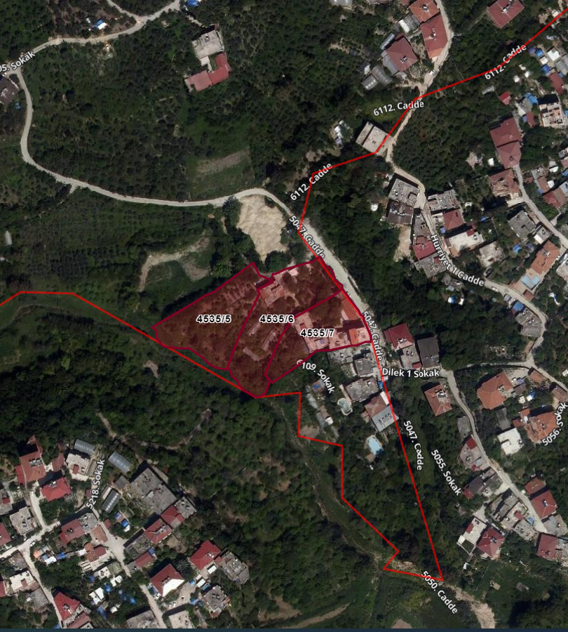

Parsellerin Uydu Görüntüsü

**PLANLAMA ALANININ TANIMI VE KAPSAMI:**

Defne ilçesi, Akdeniz Bölgesi’nde yer alan Hatay iline bağlı bir ilçedir. Hatay, Türkiye’nin güneyinde, Akdeniz Bölgesi’nin güneydoğusunda, Suriye sınırında yer alan illerden birisidir. Coğrafi konumu nedeniyle uluslararası platformda stratejik öneme sahip bir bölgede bulunmaktadır. Türkiye’nin Suriye üzerinden Ortadoğu’ya açılan Yayladağı ve Cilvegözü(Reyhanlı) kara sınır kapıları Hatay ilindedir.

Defne ilçesi ise, konum olarak Amanos Dağları’yla ikiye ayrılmış olan ilin doğusunda kesiminde ve güneyinde yer almaktadır. Antakya, Samandağ, Yayladağı ve Altınözü ilçeleriyle komşudur.

Hatay ili içinde Defne ilçesinin stratejik konumu, Hatay ilinin Büyükşehir statüsü kazanmasıyla Antakya ile birlikte il merkezini oluşturan bir ilçe niteliği kazanmasından ve il merkezinin gelişme yönü olmasından kaynaklanmaktadır. Defne ilçesi su yüzeyleri dahil, 13.164 ha(131.64 km2) yüzölçümüyle alansal olarak ilin en küçük ilçesidir. Hatay ilinin yaklaşık olarak %2.5’ ini kaplamaktadır.

Defne ilçesi idari sınırları içinde beldeden mahalleye dönüşen; Aknehir, Çekmece, Dursunlu, Gümüşgöze, Harbiye, Subaşı, Tavla, Toygarlı, Turunçlu, ve Yeşilpınar ile köyden mahalleye dönüşen 23 kırsal nitelikli yerleşim birimi bulunmaktadır. Bu kapsamda, mevcut mahallelerle birlikte, günümüzdeki idari yapıda Defne ilçesi 37 mahalleden oluşmaktadır. Defne, ana karayolu güzergâhlarının geçtiği bir ilçedir. Demiryolları ve denizyolları ulaşımı ağında yer almayan ilçeye en yakın demiryolu istasyonu ve liman 65 km mesafedeki İskenderun ilçesindedir. Hatay havalimanı ise, ilçe merkezine 30 km mesafededir.

Defne ilçesi mal ve hizmet sunumları açısından, il içinde Antakya ilçesi ile birlikte, 1. Kademe merkez niteliği taşımaktadır. Defne ilçe merkezi, Ortadoğu’da farklı dinler ve medeniyetlerin birlikte yaşadığı tüm semavi dinler için çok önemli bir antik kentlerinden olan “ Daphne” kentiyle birlikte yaşayan, bu antik kentin tarihi kalıntılar üzerinde yer alan çok önemli bir yerleşimdir. Defne ilçesi, Türkiye’nin ve Hatay ilinin taşınmaz kültür varlıklarının birlikte önemli bir değer oluşturarak yer aldığı en önemli yerleşimlerinden birisi olan Antakya’nın bir parçası olarak zengin bir tarihsel çevreye sahiptir.

Planlama alanı, Defne İlçesi Çardaklı Mahallesi sınırları içinde bulunan 4535 ada 5,6 ve 7 nolu parsellerin bir kısmını kapsamaktadır. Konum olarak gümüşgöze mahalle sınırına bitişik çardaklı mahalle yerleşimin güneyinde kalmaktadır. Güneyinde dere bulunmaktadır. Özel mülkiyete aittir.

**Onaylı 1/5000 Ölçekli Nazım İmar Planı**

P36d08c nolu paftaya isabet etmektedir. Hatay Büyükşehir Belediye meclisince onaylı 1/5000 ölçekli Nazım İmar Planına göre söz konusu parseller **“Yerleşik Konut Alanı**” olarak planlıdır

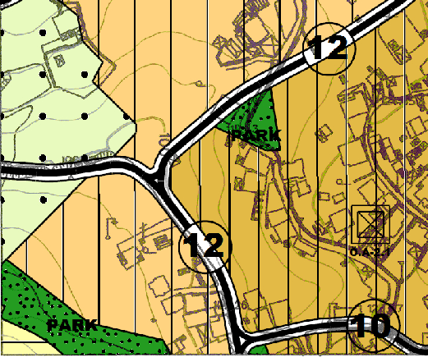

Meri 1/5000 ölçekli Nazım İmar Planı

**1/1000 ÖLÇEKLİ UYGULAMA İMAR PLANI:**

Plan tadilatına konu olan taşınmazlar üzerinde ve çevresinde hâlihazırda yapılaşma bulunmaktadır. Yakın çevresinde Konut alanı, park ve kuzey batısında tarım alanı ve zeytinlik alanları bulunmaktadır. 12 m ve 7 metrelik yollar planlıdır. 1/1000 ölçekli onaylı uygulama imar planında ayrık nizam 2 kat(A-2), Taks/Kaks:0,30/0,60 olarak planlıdır. Uygulama imar planı incelendiğinde parsellerin arasından geçen yolun yapının üzerinden geçtiği gözlemlenmiştir. Bu nedenle imar planı değişikliğine gidilmesi gündeme gelmiştir.

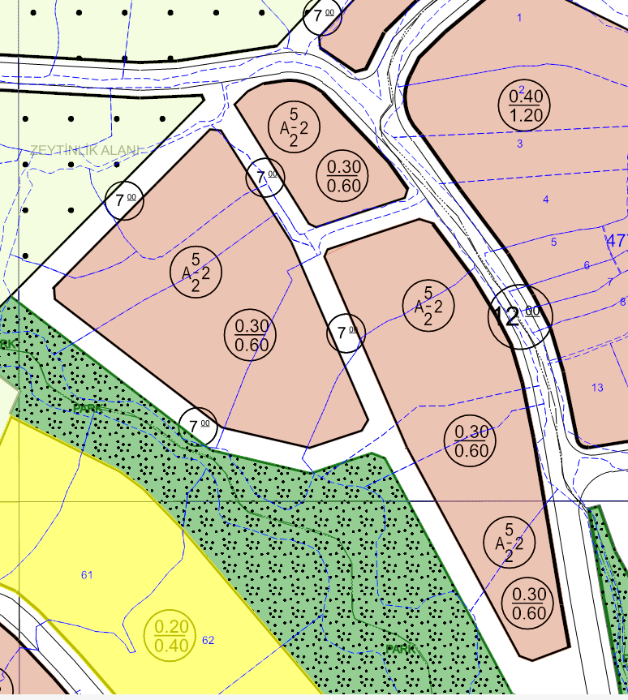

Mevcut onaylı 1/1000 Ölçekli Uygulama İmar Planı

**ÖNERİ 1/1000 ÖLÇEKLİ UYGULAMA İMAR PLANI DEĞİŞİKLİĞİ:**

Hazırlanan 1/1000 ölçekli Uygulama İmar Planı değişikliği kapsamında Çardaklı Mah. 4535 ada 5, 6 ve 7 nolu parsellerin arasından geçen kuzey-güney istikametindeki 7 metrelik imar yolu halihazırda parselin içinde bulunan yapıların üzerinden geçtiği için imar yolu kısmen batı yönüne kaydırılmıştır Yapılaşma koşulları aynen korunmuştur. Önerilen plan değişikliği teklifi HBB Meclisince onaylı 1/5000 ölçekli Nazım İmar planına uygun olarak önerilmiştir.

**Plan Notu:**

Onanlı Defne ve yakın çevresine ait 1/1000 ölçekli ilave ve revizyon uygulama imar planı hükümleri geçerlidir.

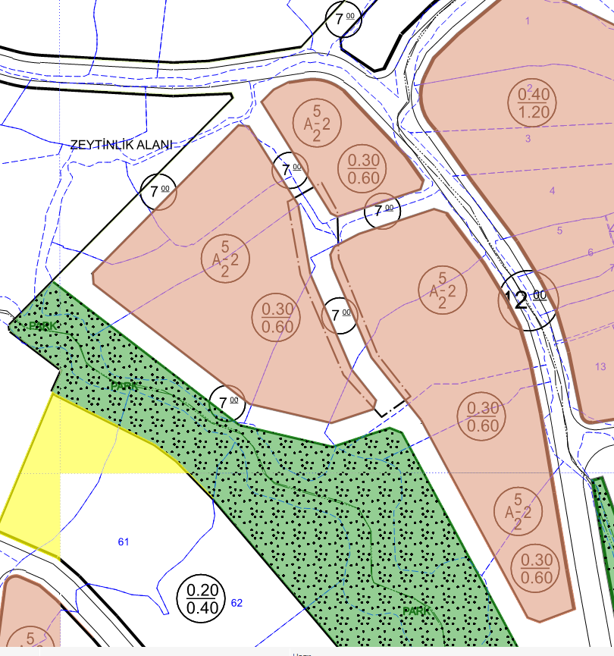

Öneri 1/1000 Ölçekli Uygulama İmar Planı Değişikliği